|  |  |
| --- | --- |
| lu135925on3bu_tmp_3360867a00ce4d37 | **Министерство науки и высшего образования Российской Федерации Федеральное государственное бюджетное образовательное учреждение высшего образования** **«Московский государственный технический университет имени Н.Э. Баумана** **(национальный исследовательский университет)» (МГТУ им. Н.Э. Баумана)** |

ФАКУЛЬТЕТ Информатика и системы управления и искусственный интеллект

КАФЕДРА                  Системы обработки информации и управления

**Домашняя работа №2**

### По курсу

### «Объектно-ориентированное проектирование АСОиУ»

**«Описание динамики поведения проектируемой информационной системы»**

Подготовил:

Студент группы

**ИУ5-14М Журавлев Н.В.**

11.11.2023

Проверил:

**Балдин А.В.**

*2023 г*.

Цель работы:

Целью работы является описание динамического поведения описания проектируемой информационной системы.

Диаграмма последовательностей:

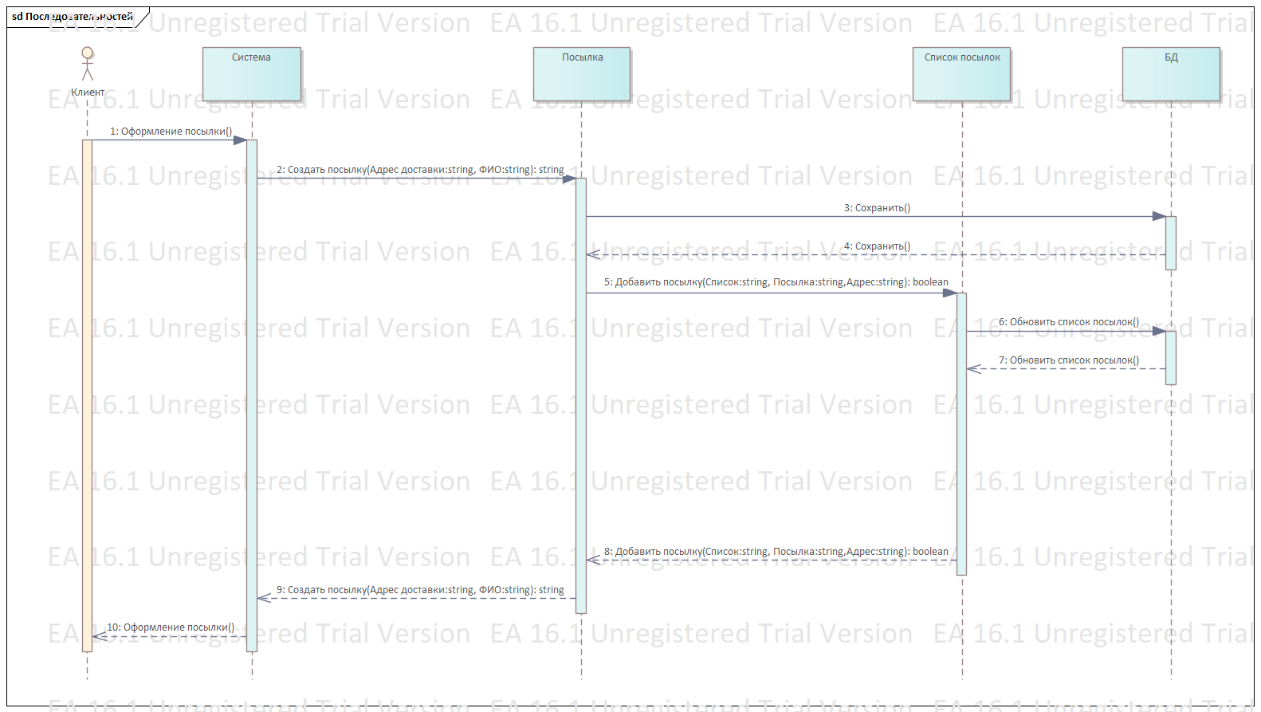

Рисунок 1. Диаграмма последовательностей

Диаграммы последовательностей̆ (sequence diagrams) акцентируют внимание на временноӗ упорядоченности сообщений. Обычно пользователи лучше понимают диаграммы последовательностей̆, чем коммуникационные диаграммы, поскольку они намного легче читаются. Как правило, коммуникационные диаграммы очень быстро загромождаются.

Коммуникационная диаграмма:

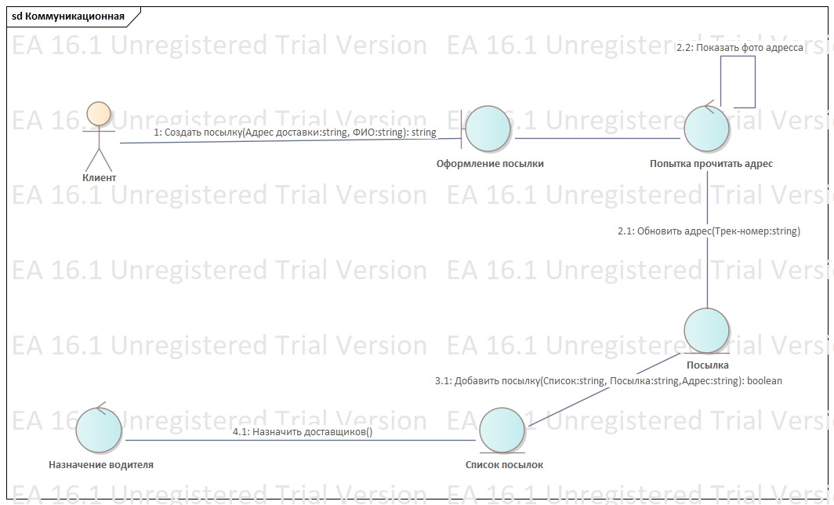

Рисунок 2. Коммуникационная диаграмма

Коммуникационные диаграммы (communication diagrams) выделяют структурные отношения между объектами и очень полезны при анализе, особенно для создания эскиза совместной̆ работы объектов. В UML 2 эти диаграммы предлагают только лишь подмножество функциональности диаграмм последовательностей̆.

Диаграмма деятельности:

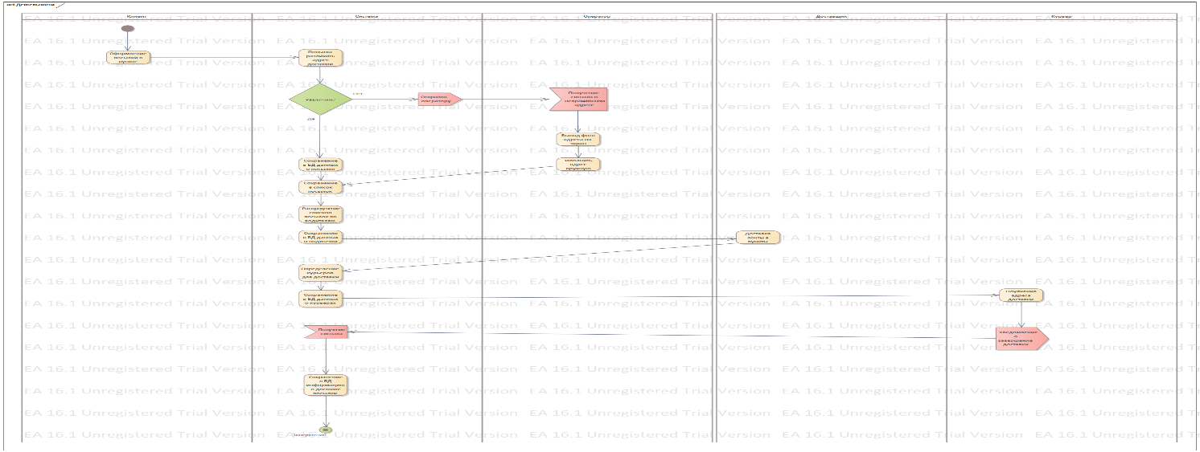

Рисунок 3. Диаграмма деятельности

Диаграмма обзора взаимодействия:

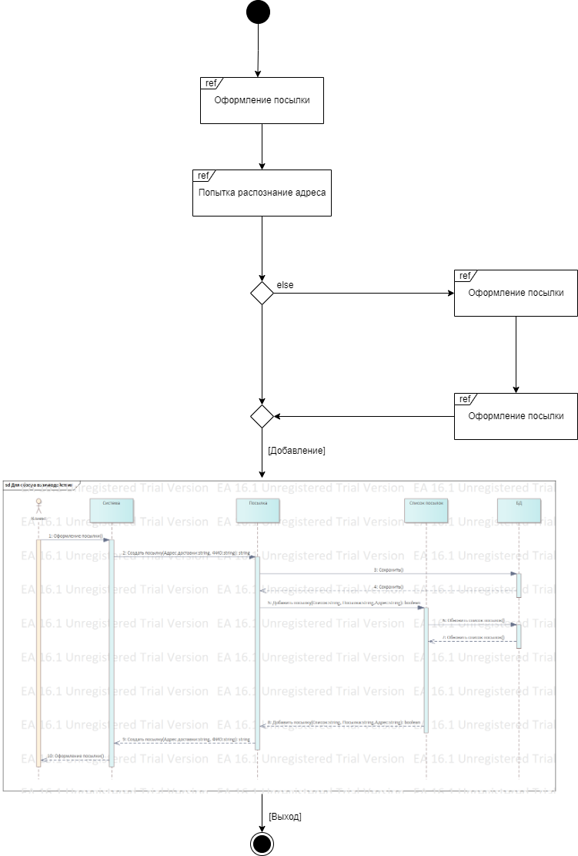

Рисунок 3. Обзора взаимодействия

Диаграмма состояний:

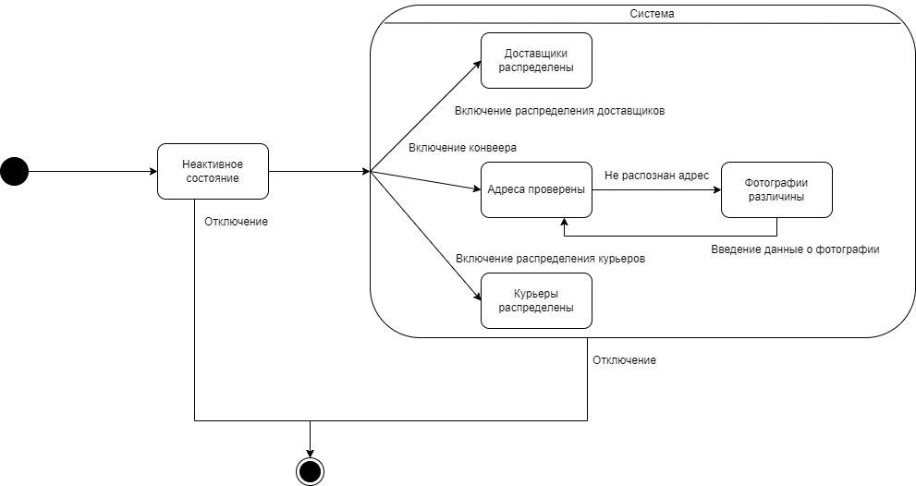

Рисунок 5. Диаграмма состояний для прецедента отправки посылки пользователем

Диаграмма состояний отображает конечный автомат, выделяя поток управления, следующий от состояния к состоянию. Получившиеся последовательность состояний рассматривается как ответ на события и включает реакции на эти события. Диаграмма схем состояний показывает:

1) набор состояний системы;

2) события, которые вызывают переход из одного состояния в другое;

3) действия, которые происходят в результате изменения состояния.

Временная диаграмма:

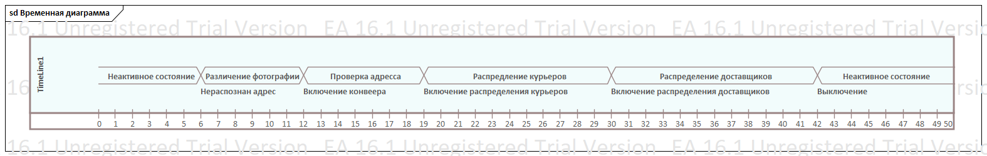

Рисунок 6. Временная диаграмма

Временные диаграммы (timing diagrams) обращают внимание на фактическое время взаимодействия. Их основное назначение – помочь оценить временные затраты.

Выводы:

В ходе выполнения домашней работы было сделано описание динамического поведения описания проектируемой информационной системы посредством построения диаграмм взаимодействия, последовательностей, коммуникационной, диаграммы деятельности, обзора взаимодействия, диаграммы состояний и временной диаграммы.